06.04. – 09.04.2021r.
SMERFY
Wiosna na wsi...
- Odkrywanie litery Ż, że małej i dużej, pisanej i drukowanej. Odczytywanie krótkich wyrazów z literą ż. Odszukiwanie wyrazów z ż na początku i w środku.
- Proszę rodziców o przeczytanie dzieciom wiersza oraz o zadanie im pytań, aby na nie samodzielnie odpowiedzieli:
- Które zwierzęta brały udział w podwórkowej awanturze?
- Jakie zwierzę próbowało je uspokoić? W jaki sposób to zrobiło?

Proszę, aby dzieci zwróciły uwagę na odgłosy, jakie wydawały zwierzęta.
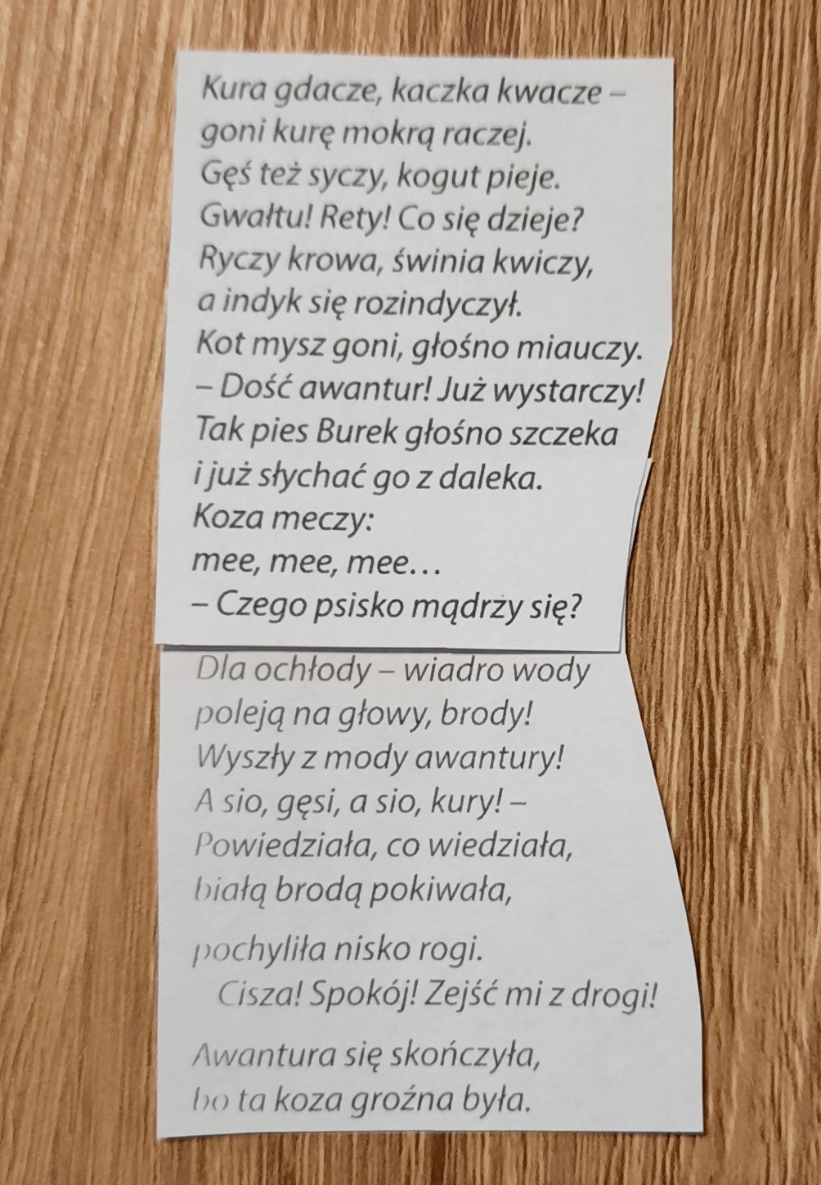

- Litery i liczby cz.2 str. 64 – 69
- Karty pracy cz.4 str. 3 – 11.
Pozdrawiam Was serdecznie

